22.2平行四边形的判定

上海市青浦区东方中学 王亚晨

一、教学分析

1.教材所处的地位及作用：

“平行四边形的判定”是八年级下册“四边形”这一章的重要内容之一，是在学习了平行线、三角形、平行四边形的定义、性质及判定定理1、2的基础上，进一步研究平行四边形的判定方法，以完成对平行四边形的全面研究。它既是对平行四边形性质知识的一个延续，也是后面学习矩形、菱形、正方形等相关知识的基础。因此，本节课无论在知识体系上，还是对学生推理能力和图形迁移能力的培养上，都起着十分重要的作用。

2.教学对象分析：

八年级学生已经学习了全等三角形的性质和判定及许多几何概念、定理，具备了一定的探究图形性质的能力和逻辑推理能力，已经接触过逆命题的证明，具备探究平行四边形判定的基础，但刚刚进入论证几何的学习阶段，数学表达能力和抽象思维能力有限，逻辑推理能力还不强。因此本节课中由教师组织教学，学生自主探索平行四边形的判定定理，让学生的综合能力得到一次检验和再提升。

二、教学目标：

依据课程标准，结合学生的认知结构和年龄特点，从“知识技能、学习过程、情感态度”三个角度考虑，本节课确定以下教学目标。

1. 知识与技能：
2. 掌握平行四边形的判定定理3、4；
3. 能选择适当的方法判定一个四边形是平行四边形；
4. 过程与方法：
5. 经历平行四边形判定定理3、4的探究过程;
6. 感悟几何学习的基本方法以及演绎推理的基本规则和方法；
7. 情感、态度与价值观：

在自主学习与合作学习的过程中，逐步养成主动探索、勇于创新的学习品质。

三、教学重点、难点

平行四边形的判定方法是全面研究平行四边形的基础，也是研究特殊的四边形的的重要依据，所以我将本节课的教学重点放在对平行四边形判定方法的掌握；学生进行推理论证和应用数学知识解决问题时需要具备一定的思维深度和综合能力，这对八年级学生来说具有一定的难度，因此将平行四边形判定方法的推导确定为本节课的难点。通过学生小组合作交流进行探究相关问题来突出重点，突破难点。

四、教法、学法分析

根据课堂学习的内容特点，本节课主要采用以下教学方法：

引导启发：本节课的教学中，教师所起的作用不再是一味“传授”，而是巧妙地创设问题情境。数学中的问题情境不仅仅是生活中的情境，数学问题本身就是问题情境。例：问题引入中：平行四边形性质1的逆命题就是我们平行四边形的判定定理1，那么平行四边行的性质定理2、3的逆命题能否也成为平行四边形的判定定理呢？带着这样的思想，以问题的形式启发学生发现、解决问题，在学生思维受阻时给予适当引导。

 在合理选择教法的同时，注重对学生学法的指导。本节课主要指导学生以下两种学法：

1. 自主探究：本节课的两条判定定理都是通过学生的观察、证明等活动得出的，给学生独立思考问题的时间，在独立思考的基础上，再进行交流，使学生亲历了知识的发生、发展、形成的全过程，从而变被动接受为主动探究。

2. 合作学习：探究和训练中学生思维受阻时，通过生生合作、师生合作，修正提升学生的原有经验。教师的介入指导，及时鼓励，学生间的积极合作，充分交流，帮助学生在学习活动中获得最大的成功，形成良好的学习品质。

五、教学过程

教学环节设计

【活动一】：复习引入

一、 复习引入

1、平行四边形的定义.

2、判定定理和性质定理的互逆关系.

3、目前为止学习过的三种判定方法.

**设计意图：**本节课采用复习引入的方式，以问题唤醒学生的回忆，引起学生的思考。从学生已有的知识体系出发自然引出本节课研究的中心议题，为下一步的探索作好铺垫，在问题情境中感悟几何学习的基本方法，这种几何学习的基本方法在后面的特殊四边形的研究中还要出现。

【活动二】：探究平行四边形的判定定理3、4

（一）、探究：对角线互相平分的四边形是平行四边形。

1.提出逆命题：如果一个四边形的两条对角线互相平分，那么这个四边形是平行四边形.

2.证明：已知：如图，四边形ABCD的对角线AC和BD相交于点O，AO=OC，BO=DO.

求证：四边形ABCD是平行四边形.

3.得出结论：平行四边形判定定理3及符号语言表达.

（二）、探究：两组对角分别相等的四边形是平行四边形。

类比平行四边形判定定理3的探究过程，得出判定定理4.

**教学方法和手段：**指导学生写出平行四边形性质定理2、3的逆命题并根据命题画出图形，写出已知求证，尝试证明。

**设计意图：**平行四边形判定定理的证明是本节课的难点，因此采用先学生独立思考、小组合作、再由教师引导，把证明平行四边形的问题逐步转化为证明线平行、三角形全等，体现化归的思想，也使学生有一个不断的自我矫正的过程,突破了难点。

（三）、小结：要判定一个四边形是平行四边形现在你掌握了哪些方法？

**教学方法和手段：**引导学生从边、角、对角线的角度归纳判定方法。

**设计意图：**让学生对平行四边形的判定方法有一个总体的认识，培养学生的自我总结能力，也为后面知识的应用做了铺垫。

【活动三】：平行四边形的判定定理3、4的应用

1. 新知应用

1. 判断下列四边形是不是平行四边形？并说出你的依据.

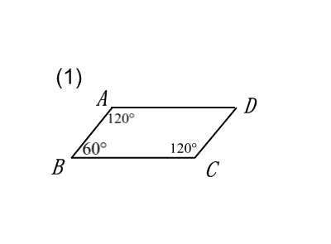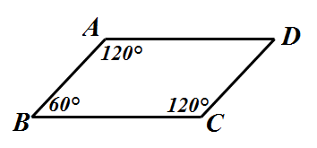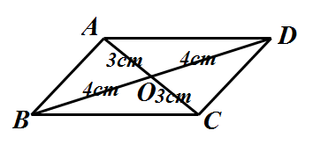**（1） （2）**

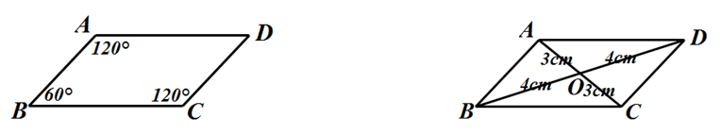

判定定理 判定定理

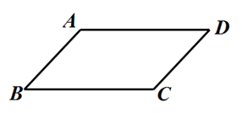2.如图：已知四边形，，请你添加一个条件 ，使得四边形是平行四边形.



**设计意图：**这两组填空题的难度逐级而上，由浅入深，巩固新知。

1. 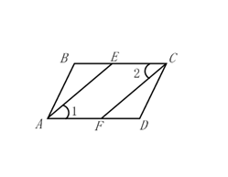综合应用

例1.已知:如图，中，∠１＝∠２. 求证：四边形AFCE是平行四边形

练习1.已知：如图，中,分别平分，.



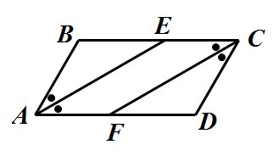求证：四边形是平行四边形.



例 2. 已知：如图，中，分别是对角线上两点，且．



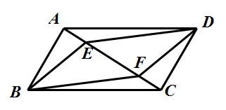求证：四边形是平行四边形．



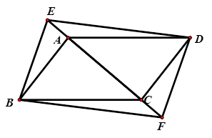练习2-1 已知：如图，中，如果在直线上，且．



结论有变化吗？为什么？

**设计意图：**例题教学中采用学生自主分析的基础上提出证明思路，通过交流讨论，选择比较简捷的方法。通过一题多解的训练，学生可以多角度、多途径寻找解决问题的方法，开拓解题思路，发展逻辑思维，并培养学生思维的发散性和广阔性。在比较不同论证方法的过程中，感受优化思想。

练习1、练习2-1是例1、例2的变式训练，通过对例题的进一步变式，让学生体会各条件的内在联系。例：练习2-1中，虽然改变了条件中的E、F的位置，但抓住“对角线互相平分”这一本质特征，发现结论并未有所改变。通过由浅入深的练习和灵活的变式，引导学生善于抓住图形的基本特征和题目的内在联系，达到触类旁通的效果。

议一议：你是如何选择合适的方法来解题?

**设计意图：**引导学生观察2组练习，归纳这四个练习都是已知一个平行四边形，要证另一个四边形也是平行四边形的题目。通过引导学生概括出问题的本质规律，实现一道题向一类题、多类题的迁移，透析题目本质，实现多题归一。

1. 拓展应用

练习2-2 已知：如图，在四边形中，是对角线上的两点，如果，，那么要使四边形是平行四边形，



还需添加一个条件，这个条件可以是 .

**设计意图：**引导学生多角度思考，通过多策略地解决问题，培养学生思维的发散性和广阔性。

【活动四】：全课小结

问：今天这节课你有哪些收获？

（1）判定一个四边形是平行四边形的方法有哪几种？这些方法是从什么角度去考虑的？

（2）我们是通过什么方法得出平行四边形的这几种判定方法的，这样的探索过程对你有什么启发？

（3）今后我们在研究图形问题可以从定义、性质、判定研究

（4）学习了今天这节课你还有什么疑惑吗？

**设计意图：**引导学生回顾知识、总结方法，进一步让学生感悟研究图形、图形判定定理的方法，真正让学生从学会变我会学。